**המכללה האקדמית עמק יזרעאל**

**החוג למערכות מידע**

**שם הפרויקט**: מערכת לניהול וניתוח חולי סכרת בחברה הערבית.

**המחבר**:

**לכבוד המרצה: מוראד בדארנה**

**שמות המגישים:**

ווסאל קמיראת:209140870

עביר קמיראת: 318738341

03/04/2021

1. **הגדרת צורכי הלקוח:**

**מי הם בעלי העניין?**

* אזרחים רגילים.
* רופאים.
* עיריות ומועצות מקומיות.

## **סיפור הלקוח**

**מערכת ניהול וניתוח חולי סוכרת בחברה הערבית**

המערכת לניתוח נתוני חולי הסוכרת בחברה הערבית כוללת אסיפה של נתוני חולי הסוכרת ממאגרי העמותות השונות הפועלות בחברה הערבית ואסיפה דרך שאלון מכוון לכלל הציבור . המערכת תאפיין את גורמי הסיכון השונים ותכלול ניתוח של הנתונים. המערכת פתוחה ונגישה לכלל הציבור הרחב (מגזר ערבי) , עיריות ומועצות מקומיות ,צוות רופאים וכל גוף מעוניין במידע על מחלת סכרת במגזר הערבי בארץ.

למערכת יש כמה משתמשים ובמיוחד ציבור החברה הערבית כולל אזרחים, רופא, עמותה וכו'. במערכת מוצג מידע על הגורמים של מחלת הסוכרת שהחולים והמתעניינים יוכלו לצפות בו. הם מסוגלים למלא שאלון ולהזין נתוניהם ולבדוק האם הם חולים בסוכרת או לא. אחרי הצגת התוצאה הנתונים נכנסים למאגר הנתונים.

כשהמשתמש נכנס לדף הראשון במערכת הוא צופה בגרפים שמצגים נתונים על חולי הסוכרת למשל (גיל, גובה, משקל, אזור, וכו') אחר כך הוא לוחץ על כפתור שמעביר אותו לדף השני באתר שמציג גרפים שמתארים את גורמי מחלת הסוכרת בחברה הערבית. כמו כן נמצא בו אופציה לבחור גורם ספציפי מרשימת גורמי המחלה שזה יגרור להצגת הגרף הרלוונטי.

במידה והמשתמש רצה לדעת אם הוא חולה בסוכרת או לא. הוא יכול לעבור לדף אחרון באתר שבתוכו נמצא שאלון ובאמצעותו מתבצעת את הפרדיקציה, יידרש ממנו למלא את השאלון, הוא מזין את הנתונים ועונה על השאלות ואחרי שמסיים הוא לוחץ על כפתור בדוק, ותוצג לו תוצאה הפרדיקציה חולה סוכרת/לא חולה, הנתונים יתווספו אוטומטית למאגר הנתונים של המערכת וגרף הגורמים יתעדכנו בהתאם.

## **טבלת סיכום בעלי העניין הרלוונטיים :**

|  |  |  |
| --- | --- | --- |
| בעל עניין | אינטרסים [תועלות, מאפייני איכות] | שם הארגון ותפקיד |
| אזרחים רגילים | הזנת נתוניהם בשאלון שמופיע באתר שדרכו מתבצעת הפרדיקציה (חולה סוכרת או אינו חולה)  [זמינות, נכונות המידע]. | משתמש |
| עמותה | הפקת מידע מהגרפים וקבלת החלטות.  [זמינות, נכונות המידע]. | משתמש |
| רופאים | הזנת נתוני החולים בשאלון שמופיע באתר שדרכו מתבצעת הפרדיקציה (חולה סוכרת או אינו חולה)  [זמינות, נכונות המידע]. | משתמש |
| עיריות ומועצות מקומיות. | הפקת מידע מהגרפים וקבלת החלטות.  [זמינות, נכונות המידע]. | משתמש |

## **טבלת סיכום דרישות בעלי העניין -**

|  |  |  |
| --- | --- | --- |
| שם בעל העניין | תפקיד ושם הארגון | דרישות עיקריות של בעל העניין:  דרישות פונקציונליות, ודרישות עסקיות |
| רופא | משתמש | * המערכת תסייע בהוספת נתונים חדשים. * המערכת תסייע בעדכון גרף הגורמים באופן אוטומטי. * המערכת תאפשר ביצוע פרדיקציה (חולה בסוכרת או לא). * המערכת תגיב במהירות. * המערכת תציג את תוצאות הפרדיקציה כמה שיותר באופן מדויק. * המערכת פשוטה לשימוש ולא מסובכת. * המערכת צריכה להיות זמינה עבורי בכל שעה ולתת שרות רצוף. |
| אזרחים רגילים | משתמש | * המערכת תסייע בהוספת נתונים חדשים. * המערכת תסייע בעדכון גרף הגורמים באופן אוטומטי. * המערכת תאפשר ביצוע פרדיקציה (חולה בסוכרת או לא). * המערכת צריכה להיות זמינה ולתת שרות רצוף. * המערכת תגיב במהירות * המערכת תציג את תוצאות הפרדיקציה כמה שיותר באופן מדויק. * המערכת פשוטה לשימוש ולא מסובכת * המערכת צריכה להיות זמינה עבורי בכל שעה. |
| עמותה | משתמש | * צורך להעלאת מודעת בחברה הערבית. * אפשרות להפיק מידע * המערכת צריכה להיות זמינה עבורי בכל שעה. * המערכת פשוטה לשימוש ולא מסובכת |

## **שיטות איסוף המידע:**

שיטת אסיפת המידע שהשתמשנו בה היא באמצעות פגישות עם בעלי העניין (אזרח רגיל, רופא ועמותה) . וכך אספנו מהם מידע על צרכיהם מהמערכת, את הדרישות העיקריות שלהם מהמערכת. כמו כן, דרך הפצת שאלון ברשתות חברתיות.

# **מודל מקרי שימוש מערכת : System level use case diagram**

## דיאגרמת מקרי שימוש רמת מערכת - System Level Use Case Diagram

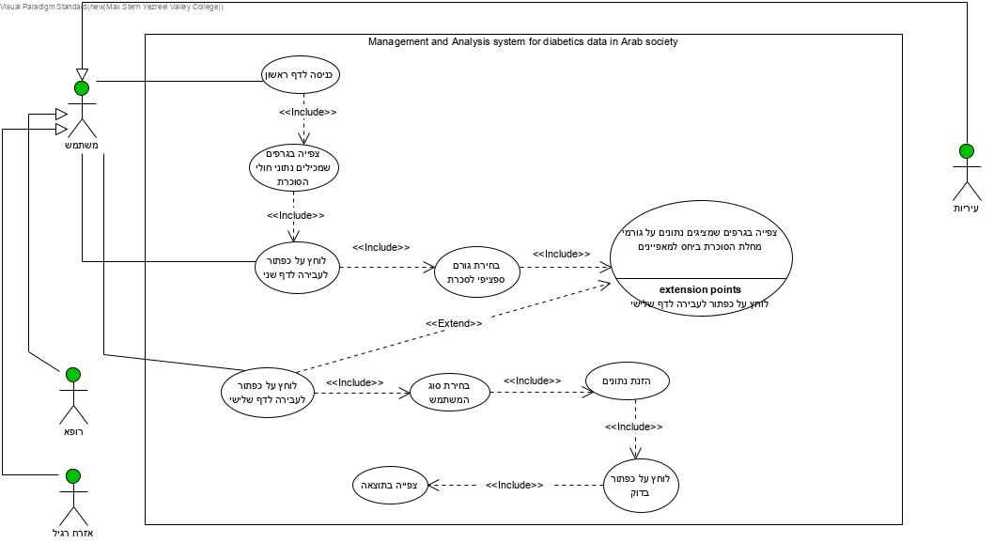

## **טבלת מקרי שימוש ברמת המערכת:**

|  |  |  |  |
| --- | --- | --- | --- |
| זיהוי | שם ה-UC | שחקן עיקרי | תיאור קצר |
| Use Case 1 | כניסה לדף ראשון. | רופא, אזרח רגיל ועמותה. | המשתמש נכנס לדף הראשון באתר. |
| Use Case 2 | צפייה בגרפים שמכילים נתוני חולי הסוכרת. | רופא, אזרח רגיל ועמותה. | המשתמש צופה בגרפים שמציגים נתוני חולה הסוכרת בחברה הערבית. |
| Use Case 3 | לוחץ על כפתור לעבור לדף שני. | רופא, אזרח רגיל ועמותה. | המשתמש לוחץ על הכפתור שמעביר לדף השני באתר. |
| Use Case 4 | בחירת גורם ספציפי לסוכרת. | רופא, אזרח רגיל ועמותה. | המשתמש בוחר בגורם ספציפי מתוך רשימת האופציות. |
| Use Case 5 | צפייה בגרפים שמציגים נתונים על גורמי מחלת הסוכרת | רופא, אזרח רגיל ועמותה. | המשתמש צופה בגרפים שסוננו כאשר בחר בגורם ספציפי. ושמציגים נתוני גורמי מחלת הסוכרת ביחס למאפיינים שנמצאים בדף ראשון באתר. |
| Use Case 6 | לוחץ על כפתור כדי לעבור לדף השלישי. | רופא, אזרח רגיל ועמותה. | המשתמש לוחץ על הכפתור שמעביר לדף השלישי באתר. |
| Use Case 7 | בחירת סוג המשתמש. | רופא, אזרח רגיל ועמותה. | המשתמש בוחר בסוג המשתמש שהוא רוצה. |
| Use Case 8 | הזנת נתונים. | רופא, אזרח רגיל ועמותה. | המשתמש מזין את הנתונים הנדרשים ממנו בשאלון. |
| Use Case 9 | לוחץ על כפתור בדוק. | רופא, אזרח רגיל ועמותה. | המשתמש לוחץ על כפתור בדוק כדי שתתבצע את הפרדיקציה. |
| Use Case 10 | צפייה בתוצאה. | רופא, אזרח רגיל ועמותה. | המשתמש צופה בתוצאת הפרדיקציה. |

## **תיאור מפורט של מקרי השימוש:**

|  |  |
| --- | --- |
| שם ה-Case Use | צפייה בגרפים שמציגים נתונים על גורמי מחלת הסוכרת |
| תיאור התרחיש | המשתמש צופה בגרפים הרלוונטיים כאשר בחר בגורם ספציפי ושמציגים נתוני גורמי מחלת הסוכרת. |
| שחקנים | משתמש |
| אירוע מזניק (טריגר) | לוחץ על כפתור כדי לעבור לדף השני |
| תנאים התחלתיים | בחירת גורם ספציפי לסוכרת (סינון) |
| תנאים סופיים | אין |

**תרשים פעילויות:**

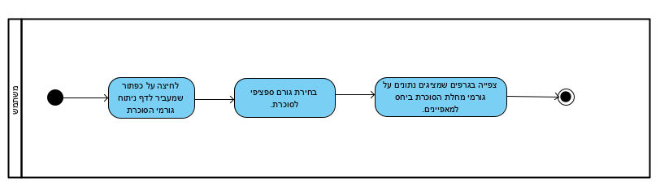

|  |  |
| --- | --- |
| שם ה-Case Use | הזנת נתונים |
| תיאור התרחיש | המשתמש מזין את הנתונים הנדרשים ממנו בשאלון |
| שחקנים | משתמש |
| אירוע מזניק (טריגר) | לוחץ על כפתור כדי לעבור לדף השאלון |
| תנאים התחלתיים | 1. כניסה לדף השאלון 2. הזנת הנתונים של המשתמש |
| תנאים סופיים | לחיצה על כפתור הבדיקה. |

**תרשים פעילויות :**

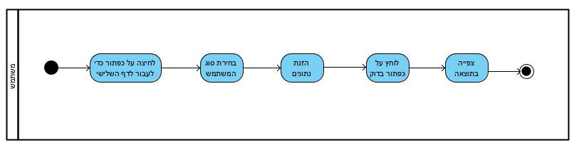

# **רשימת אילוצים של המערכת:**

|  |  |
| --- | --- |
| סוג הדרישה \ אילוץ | פירוט |
| אילוץ חומרה | אין אילוץ חומרה – המערכת תרוץ ברשת/בענן. |
| אילוץ מימוש | המערכת תמומש בטכנולוגיות Django ו react  שימוש בשפת תכנות python. |
| אילוץ ניהול | פרויקט גמר במסגרת מטלות לסיום תואר ראשון מערכות מידע. |
| דרישות ביצועים | זמן תגובה סביר, ייקח 3 עד 5 שניות לחישוב הפרדיקציה. |
| מאפייני איכות | המערכת תעבוד כמו שצריך. |